Открытое занятие Маленькие исследователи. Занятие по ФЭМП во второй младшей группе «Путешествие по сказке». Воспитатель Е.В.Бачинская

Цель: - продолжать учить различать и называть геометрические фигуры;
- закрепить понятия: много, один, ни одного;
- упражнять в умении сравнивать два предмета по величине, обозначать результат сравнения словами большой – маленький; длинный – короткий;
- воспитывать интерес к занятиям
Демонстрационный материал:
Игрушки; зайцы, медведь, лиса, волк, колобок, дед, бабка, домик.
Раздаточный материал:
Морковь: 1- большая, 6- маленьких. Геометрические фигуры (квадрат, круг, треугольник)
Ход занятия.
В. - Ребята, сегодня к нам пришли гости. Давайте поздороваемся (дети здороваются), Вы любите сказки? Какие самые любимые сказки? Хотите прямо сейчас попасть в сказку? Тогда отгадайте загадку, и вы узнаете, в какую сказку мы сейчас попадем.
Прямо с полки, за порог…
Убежал румяный бок.
Укатился наш дружок,
Кто же это? (Колобок)
В. - Молодцы! А теперь нам надо произнести волшебные слова, чтоб попасть в сказку. - Для этого закроем глазки и произнесём волшебные слова (Звучит музыка «Приходите в гости)»
Раз, два, три, четыре, пять.
Дети вышли погулять.
Сказка дверь нам отвори!
И к себе нас пригласи.

В. -Жили-были дед и баба на поляне у реки.
Попросил однажды дед у бабы:
Испеки мне колобки.
Бабка тесто замесила, колобка она слепила.
В печку поставила и пожарила.
На славу вышел колобок.
И румян, и пригож, и на солнышко похож.
Колобок на окошко поставила.
Остывать заставила.
Но случилась с ним беда.
Проходила там лиса.
Утащила колобка за румяные бока.
Что нам делать? Как нам быть?
Колобка должны спасти.

В. - Ребята, поможем найти и вернуть его обратно бабушке и дедушке? (поможем)
- Скажите, а кого первого встретил на своём пути колобок? (зайчика)
В. - Посмотрите вот зайчик, и у него есть маленькие братья зайчики и он просит угостить их морковкой.
- Скажите, пожалуйста, а это какой заяц? (большой)
- А это,(братья) какие зайчики? (маленькие) - Сколько больших зайцев? (один) - Сколько маленьких зайчиков? (много)
- Что любят кушать зайцы? (морковку)
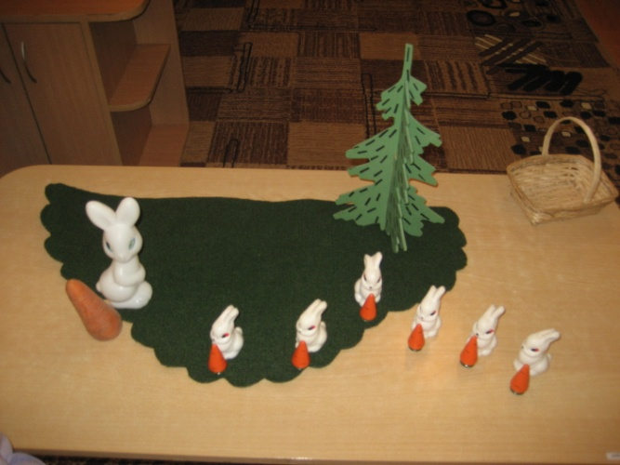
- Вот морковка в корзине, посмотрите, ребята морковка разная. - Как же нам разделить морковку, чтоб накормить всех зайцев? (раздадим каждому зайцу по одной морковке)
-Скажите, какая эта морковка (большая)
-Кого мы угостим большой морковкой (большого зайца)
-Скажите, какая эта морковка (маленькая)
- Кого мы угостим маленькой морковкой ( маленьких зайчат)
- Всем зайчикам досталась морковка? (всем)
- Что мы можем сказать о морковках и зайчатах? (Морковок и зайчат поровну).

В. - Молодцы, вы справились с этим заданием! Нам пора двигаться дальше.
В. - Ребята, кого вторым встретил колобок? (волка)
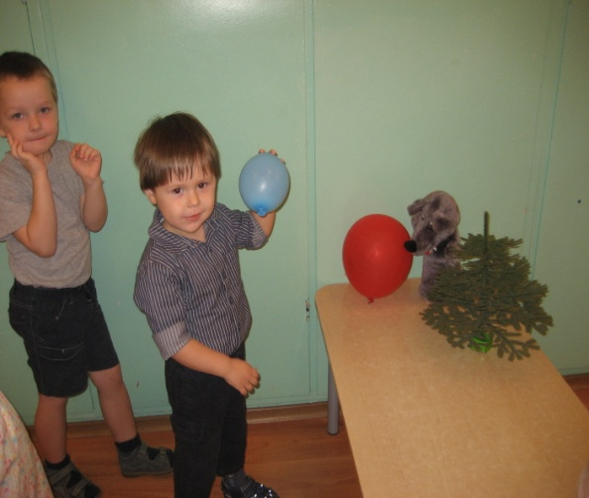
В. – Ребята наш волк учится в лесной школе, а у них там есть лаборатория. Что такое лаборатория? Ребята, это такой большой кабинет, где делают опыты. Подойдите, ребята и посмотрите, сколько всего интересного. Волк нас уже встречает. Обратите внимание, волк держит в лапы в. шар, посмотрите, что случилось с шариком? Почему он стал таким маленьким. Шарик сдулся (ответы детей).
В.- Как вы думаете, чтобы шарик снова стал большим и красивым, что надо делать? (надувать)
-Что будет внутри шарика, когда мы его надуем? (воздух)
-Как он там появился? (ответы детей). Через нос проходит в грудь (глубокий вдох носом) И обратный держит путь (выдох ртом) Он невидимый, но, всё же, Без него мы жить не можем (воздух)
Ребята, а как вы думаете, мы без воздуха можем жить?
- Для чего нам нужен воздух? (ответы детей). В.- Давайте попробуем поймать воздух? ( ловим ладошками) - Хотите, я вас научу ловить воздух?
Опыт № 1 с полиэтиленовыми пакетами
Воспитатель раздаёт каждому ребёнку по одному полиэтиленовому пакету. Предлагает детям раскрыть его и взять двумя руками. Зачерпывающим движением дети, по примеру воспитателя, пытаются поймать воздух в пакет.
В - Получилось? - А какого он цвета? Мы его видим?
(ответ детей, он невидимый)
Молодцы ребята, догададись, воздух невидимый.
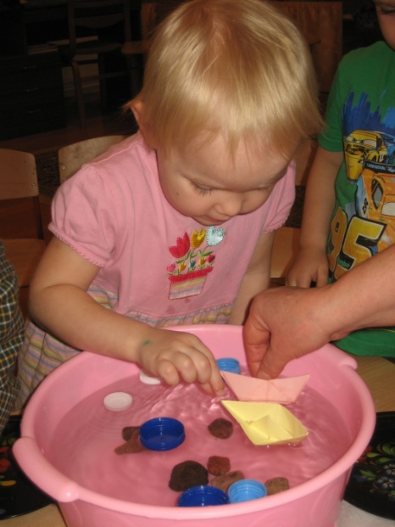
Опыт №2.
- Цель: исследовать плавучесть предметов.
- Материал: тазик с водой, камни, пластмассовые крышки, бумажные лодочки.
- Описание. Выясни, какие предметы тонут, а какие плавают на поверхности воды.
В. - Молодцы! Справились и с этим заданием.

- Кого третьим встретил колобок? (медведя) Ребята наш медведь тоже учится в лесной школе и ему дали домашнее задание, выучить названия геометрических фигур, но он запутался и просит нас помочь ему. Давайте поможем медведю и назовём геометрические фигуры (круг, квадрат, треугольник), и каждую фигуру положим на своё место, в свой домик.
Работа с раздаточным материалом, (обследование фигур)
В. - Молодцы! Справились и с этим заданием.
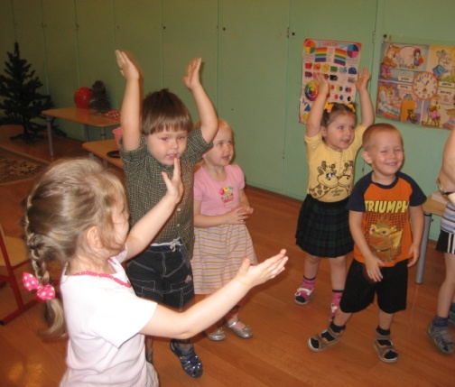
- Ребята мишка зовёт нас поиграть с ним, Физкультминутка: «Медвежата»
Медвежата в чаще жили,
головой своей крутили,
вот так, вот так, (круговые движения головой)
головой своей крутили.
Медвежата мед искали,
дружно дерево качали (поднять руки вверх и делать
вот так, вот так, наклоны вправо и влево)
дружно дерево качали.
А потом они ходили (ходьба по медвежьи)
и из речки воду пили
вот так, вот так,
и из речки воду пили (наклоны туловища вперед)
а потом они плясали (пружинка с поворотом туловища влево и вправо)
лапы выше поднимали (прыжки, хлопая руками вверху)
вот так, вот так,
лапы выше поднимали.
- А теперь ребята давайте попросим мишку показать нам дорогу к домику лисы.
- Мишка сказал, что к домику лисы нужно идти по узкой, длинной дорогой. Вы видите здесь две дороги. Какие они по длине? Одна дорога длинная и узкая, а другая короткая и широкая? По какой дороге нам надо идти? (по длинной и узкой)
- А вот и домик лисы. Давайте постучимся?
Лиса: - слышу, слышу, кто пришёл? (это мы - ребята) .
Лиса: - а зачем пришли? (хотим вернуть колобка бабушке и дедушке) .
Лиса: - хорошо отдам вам колобок, вижу, вы ребята хорошие и долго шли ко мне.
В. - А вот и колобок целый и невредимый, лиса не успела его съесть. Возвращаем его дедушке и бабушке.
Дед и бабка: Спасибо, ребята, что вернули нам колобка. Ребята вот вам угощения за помощь.
В. - А теперь нам пора возвращаться в садик, скажем слова:

Раз, два, три, четыре, пять
В сад вернулись мы опять!
– Ребята, вам понравилось наше путешествие по сказке? (ответы детей). В следующий раз мы отправимся в другую сказку!
